Методическая разработка непосредственной образовательной деятельности
по речевому развитию в группе раннего возраста
«Путешествие на лесную поляну»
Цель: развивать речь детей, обогащать словарный запас.
Задачи:
Образовательные: Способствовать умению сравнивать разных животных, выделяя противоположные признаки, включая эти признаки в связное высказывание.
Развивающие: Развивать внимание, память, наблюдательность, мышление; умение выполнять различные игровые задания.
Воспитательные: Воспитывать умение слушать сказку, следить за развитием действия, сопереживать героям
Предметно-развивающая среда: Игрушка «Колобок», игрушки – заяц, медведь, лиса, мышка, бабочки, вырезанные из бумаги, декорация – дом, персонажи театра «Бибабо» - дед, баба, аудиозапись «Пение птиц».
Предварительная работа: Чтение сказки «Колобок», беседы по содержанию сказки; дыхательная гимнастика; подготовка реквизита.

Ход занятия.
Воспитатель: Ребята, сегодня мы с вами отправимся в путешествие на лесную полянку!
Воспитатель: А на чем мы поедем? (Дети называют транспорт). Хорошо, ребята! Поедем на паровозике! Согласны? (Ответы детей).

Едет, едет паровозик
И в жару, и в мороз,
На полянку паровозик
Нас привез, нас привез!
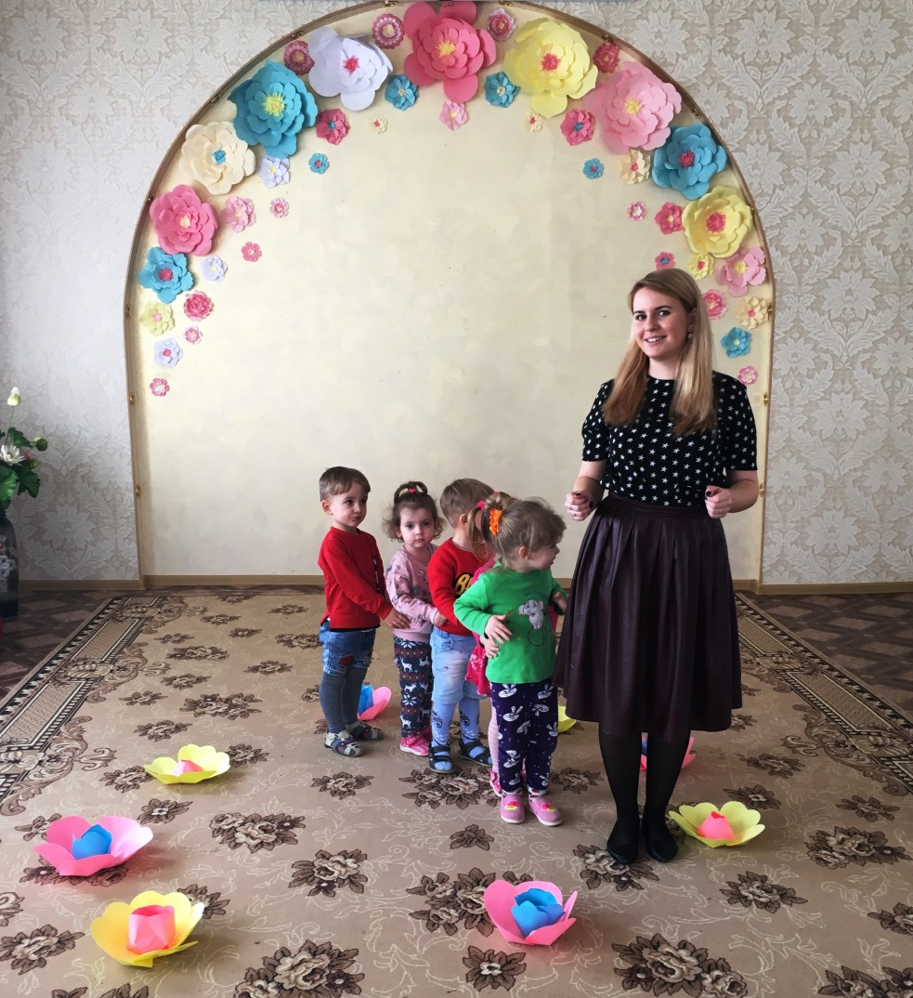
(Звучит аудиозапись с пением лесных птиц)
Воспитатель: Вот мы и приехали на лесную полянку. Ребята, посмотрите, кто это? (Воспитатель обращает внимания на игрушку «Колобок»)
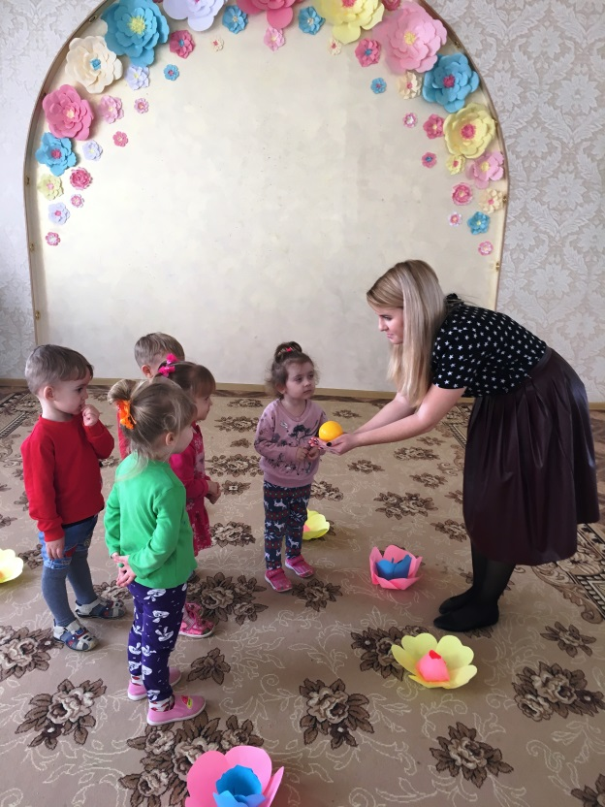
Воспитатель: Да, ребята, это Колобок. Что случилось с Колобком?
(Ответы детей)
Воспитатель: Да, ребята, бабушка поставила Колобка на окошко остужаться, а он спрыгнул и покатился по лесной дорожке и заблудился! А теперь он очень хочет вернуться домой!
Воспитатель: Ребята, поможем Колобку найти дорогу домой? (Дети отвечают)
Воспитатель: Катится, Колобок, катится!
(Дети катят Колобка, воспитатель в это время достает игрушку «Заяц»)
Воспитатель: Кто это?
Дети: Заяц!
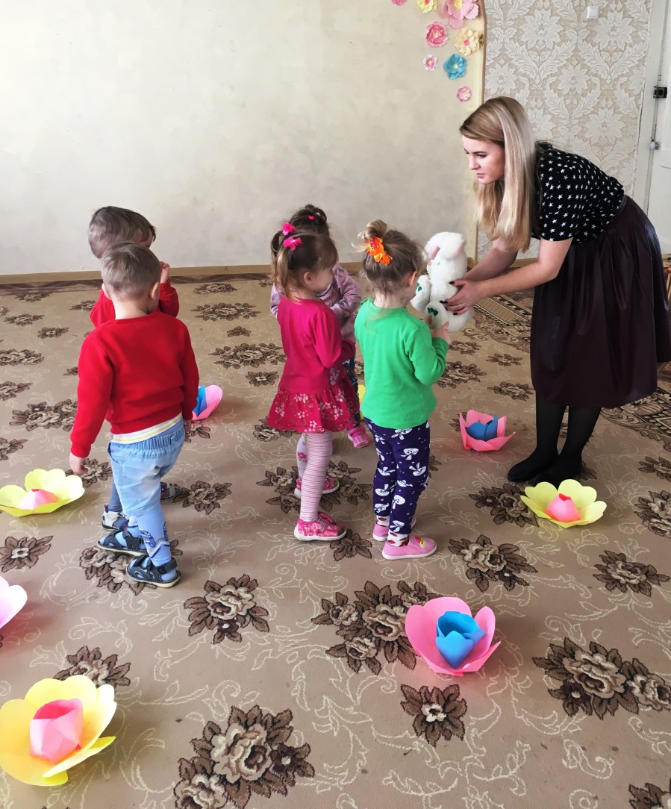
Заяц: Колобок, колобок, я тебя съем!
Воспитатель: Не ешь колобка, зайка!
Заяц: Я отпущу Колобка, если вы со мной поиграете!
Воспитатель: Дети, поиграем с Зайкой? (Дети отвечают)
Зайка беленький сидит Дети шевелят кистями
И ушами шевелит. рук, подняв их к голове,
Вот так, вот так имитируя заячьи уши.
Он ушами шевелит.
Зайке холодно сидеть, Хлопают в ладоши.
Надо лапочки погреть
Хлоп, хлоп, хлоп, хлоп,
Надо лапочки погреть.
Зайке холодно стоять, Подпрыгивают на обеих
Надо зайке поскакать. ногах на месте.
Скок-скок, скок-скок,
Надо зайке поскакать.
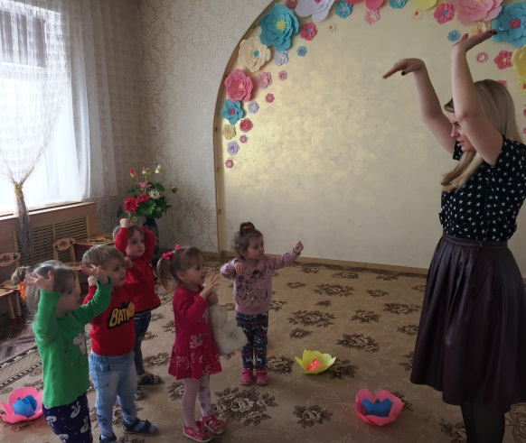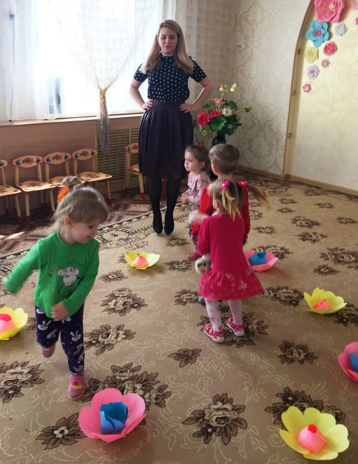
Заяц: Спасибо, ребята! Мне очень понравилось с вами играть!
Воспитатель: Идем мы по лесу! Светит солнышко, дует легкий ветерок, колышет травку, цветочки. Ветерок дует тихо: «У-у-у» (тихо и длительно произнести звук у). А теперь подул сильный ветер. Ветер громко загудел: «У-у-у» (громко и длительно произнести звук у).
Воспитатель: Катится, Колобок, катится, и вдруг навстречу ему Медведь!
(Дети катят Колобка, воспитатель достает игрушку «Мишка»)
Воспитатель: Кто это нам встретился на лесной полянке?
Дети: Мишка!
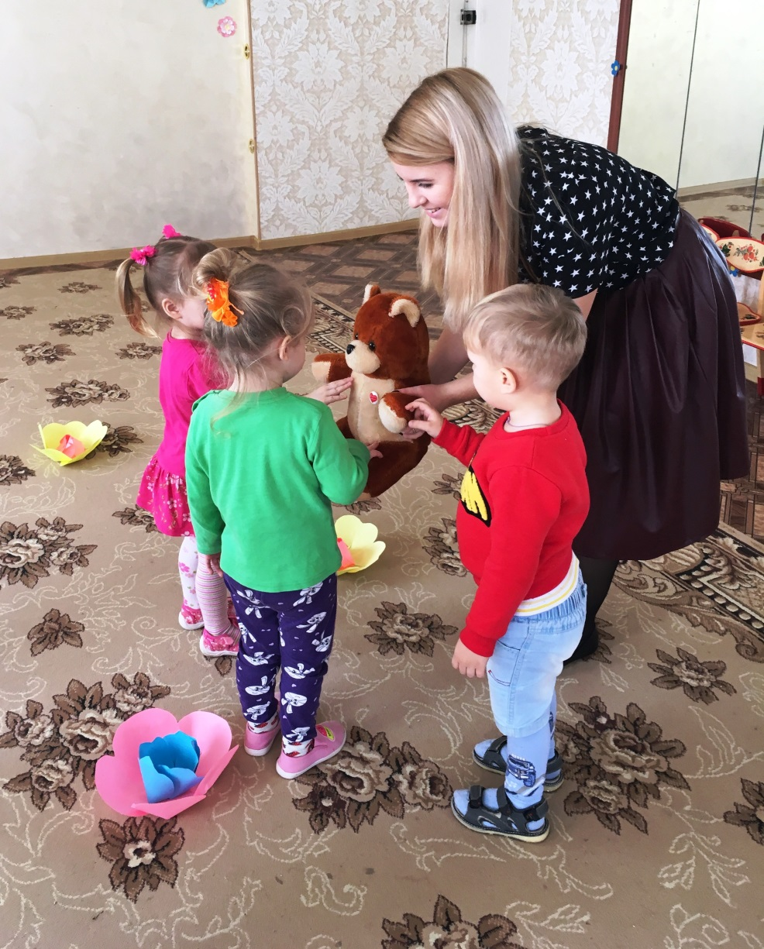
Медведь: Колобок, колобок, я тебя съем!
Воспитатель: Мишка, не ешь, пожалуйста, Колобка!
Медведь: Я отпущу Колобка, если вы поможете мне сравнить зверят!
Посмотрите на игрушки. Кто это? (Мишка и Мышка)
Мишка какой? (Большой) А мышка какая? (Маленькая) А еще какой Мишка? (косолапый, толстопятый). А мышка какая? (маленькая, серенькая, быстрая).
Что любит Мишка? (Мед, малину). А мышка? (сыр, сухарики)
Лапы у мишки толстые, а у мышки... (тоненькие). Мишка кричит громким, грубым голосом, а мышка... (тоненьким). А у кого хвост длиннее? У мышки хвост длинный, а у мишки... (короткий).
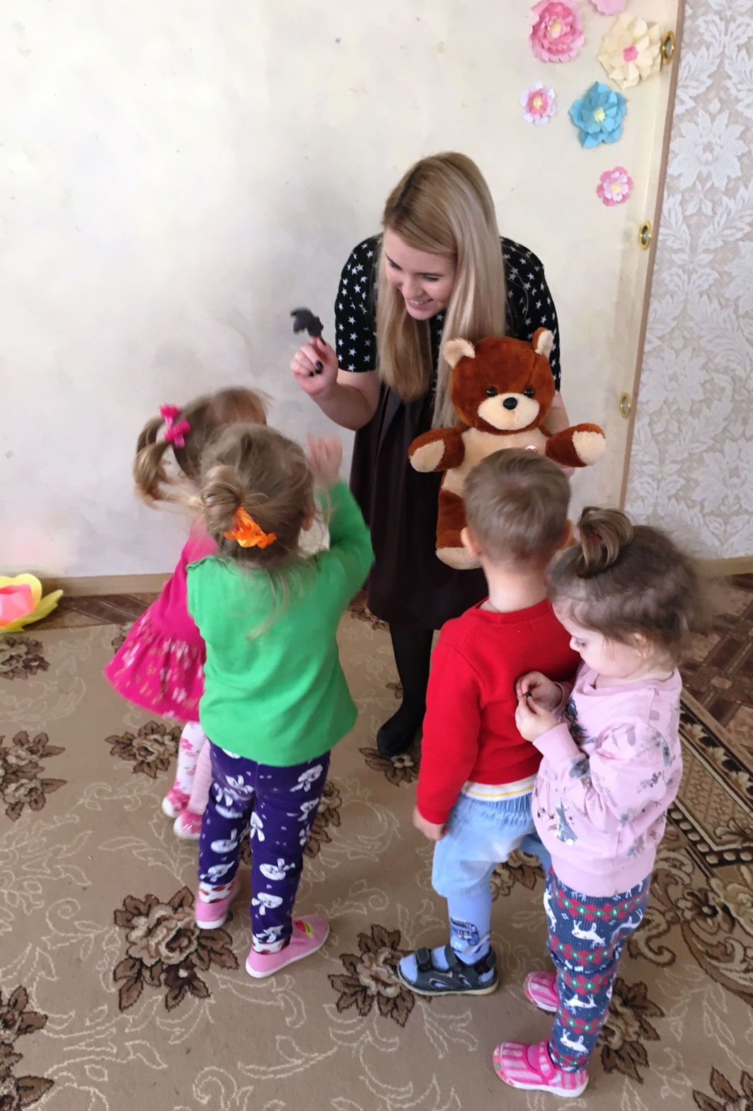
Медведь: Молодцы, ребята! Помогли Колобку!
Воспитатель: Дети, посмотрите, какие красивые бабочки! Посмотрим, как они умеют летать? (Дует на бабочек). Смотрите, полетели! Попробуйте и вы подуть, у кого дальше полетит?
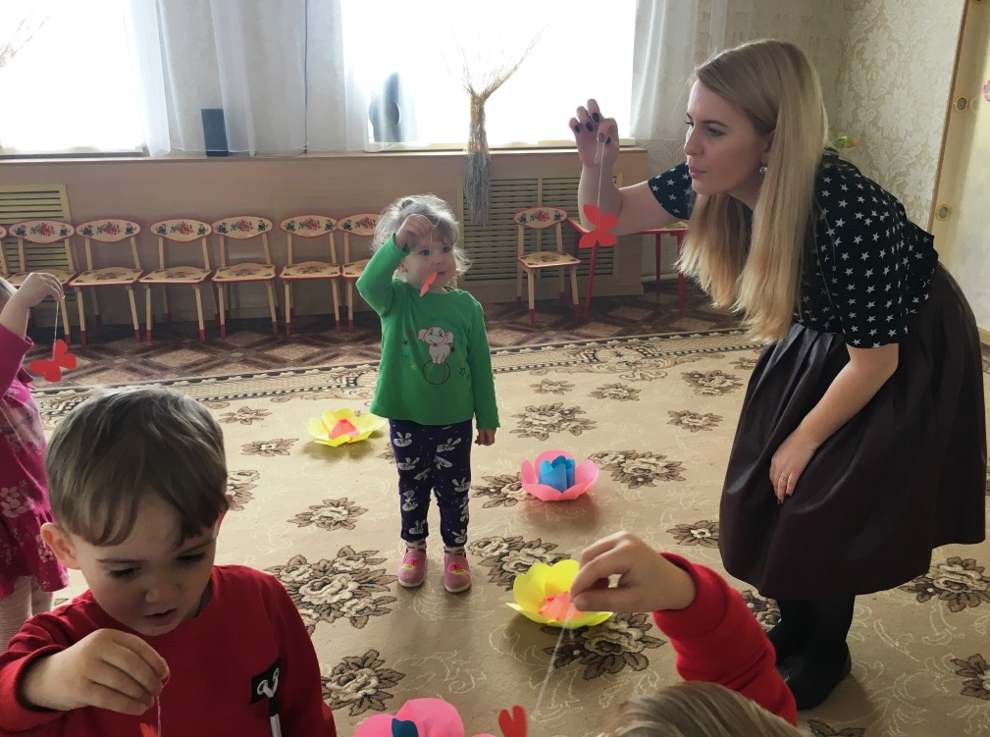
Воспитатель: Катится, Колобок, катится!
(Дети катят Колобка, воспитатель в это время достает игрушку «Лиса»)
Воспитатель: Кто это?
Дети: Лиса!
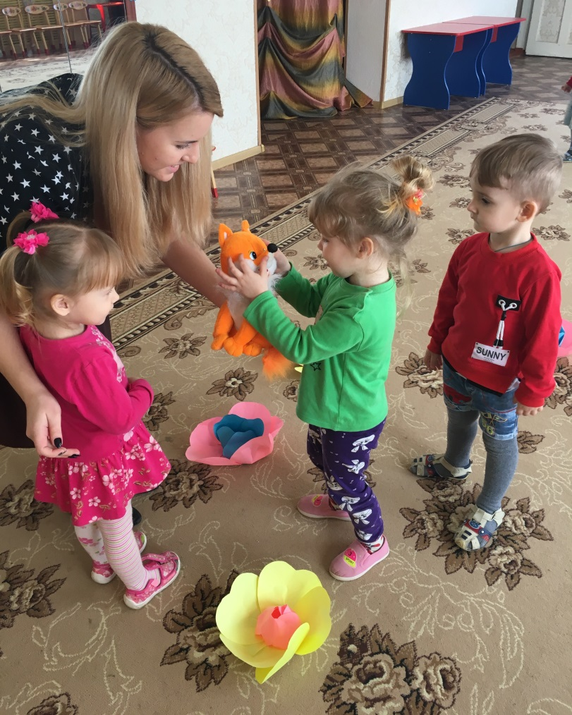
Лиса: Колобок, колобок, я тебя съем!
Воспитатель: Лисичка, не ешь Колобка! Чем мы можем ему помочь?
Лиса: Я отпущу Колобка, если вы отгадаете мои загадки!
Он зимою спит в берлоге.
Простудить боится ноги!
— Может, лапы? - Шалунишка!
Ты скажи мне — Кто он? …
(Мишка)
Что за зверь такой лесной
Встал, как столбик под сосной,
И стоит среди травы —
Уши больше головы?
(Заяц)
Серый я, живу в лесу,
Знаю рыжую лису.
Песню грустную тяну,
Громко вою на луну.
(Волк)
Лиса: Какие молодцы ребята! Умеют загадки отгадывать!
(Дети катят Колобка, воспитатель обращает внимание детей на домик)
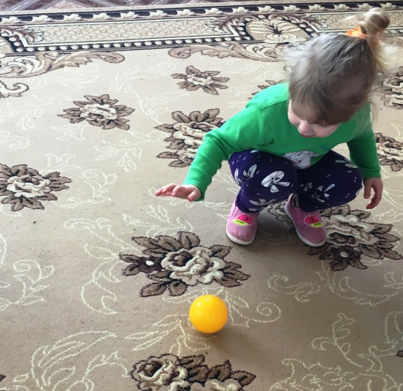
Воспитатель: Ребята! Вот мы и нашли домик Колобка!
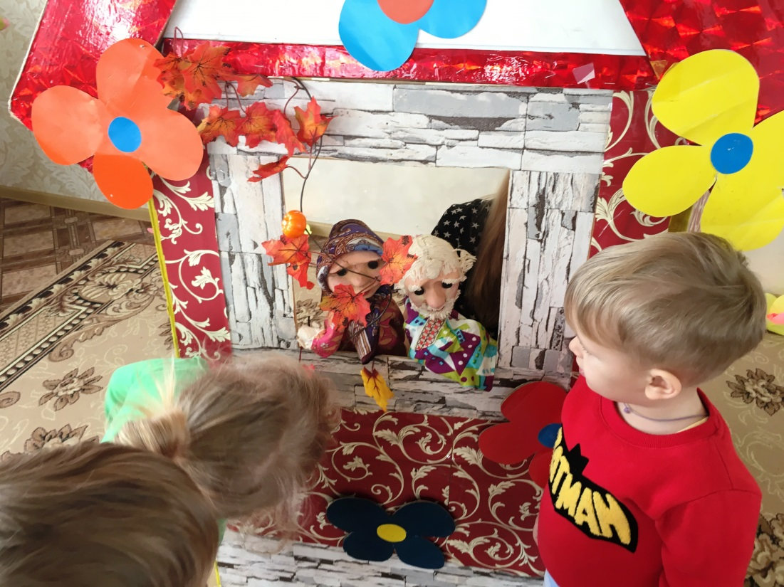
Колобок: Спасибо, ребята, что вы мне помогли! Приезжайте ко мне в гости!
Воспитатель: Ребята, а нам пора возвращаться в детский сад! Предлагаю вам отправиться на самолете! Вы согласны?
Отправляемся в полет,
И заводим самолет,
Правое крыло вперед!
Левое крыло вперед!
Поворот и в полет!
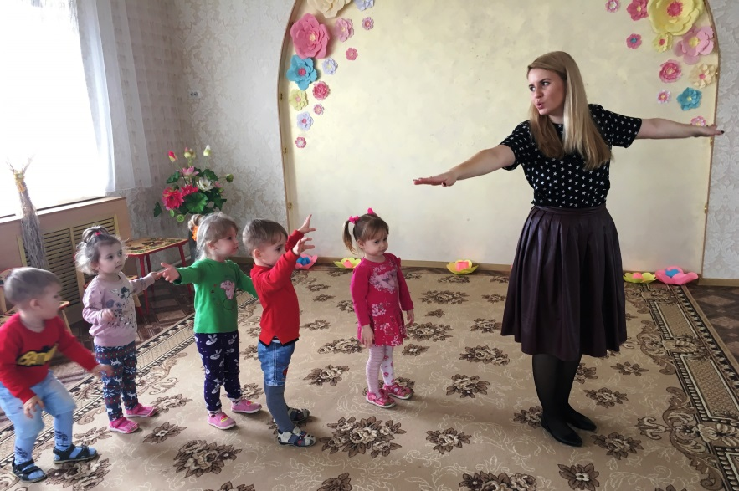
Воспитатель: Вот мы и вернулись в наш любимый детский сад!
Воспитатель: Ребята, куда мы ездили на паровозе? (на лесную полянку)
Кого мы встретили? (Колобка)
Что с ним случилось? (Заблудился)
Кого мы еще встретили по пути к дому Колобка? (зайца, медведя, лису).

